**Obvody a obsahy rovinných útvarů**

**Rovnoběžník**







obdélník: 

čtverec :  nebo  *u* ... úhlopříčka

B

C

D

*a*

*b*

v*a*

α

kosočtverec :  nebo  *u1, u2* … úhlopříčky

A

1. Vypočtěte obsah a obvod čtverce, jehož úhlopříčka je *u = 6 cm*.
2. **Pozemek ve tvaru obdélníku má obsah *600 cm2* a jedna jeho strana je dlouhá *30 m*. Kolik sloupků potřebujeme k ohrazení pozemku, má-li být vzdálenost mezi sloupky *2,5 m*?**
3. Vypočtěte obsah a strany obdélníku, je-li velikost jeho úhlopříčky *u* = 73,8 a úhel úhlopříček ** = 36°.
4. **Vypočtěte obsah kosočtverce, je-li dána velikost strany *a* = 4,3 m a úhel mezi stranami *50°*.**
5. Vypočtěte obsah kosočtverce o straně *a = 35,7 cm* a o poloměru vepsané kružnice *ρ = 12 cm*.
6. **Vypočítejte obvod kosočtverce, jehož obsah je *S = 288 cm2* a jedna úhlopříčka má velikost *u = 12,4cm*.**
7. Část louky tvaru obdélníku o rozměrech *120 m* a *30 m* byla obehnána elektrickým ohradníkem. Kolik procent obvodu ohradníku bychom ušetřili, kdyby ohrazená část stejného obsahu měla tvar čtverce?
8. **Vypočtěte obsah obdélníku, je-li jeho obvod 120 cm a strany jsou v poměru 1 : 3.**
9. Vypočtěte obvod obdélníku, je-li jeho obsah 160 cm a strany jsou v poměru 2 : 5.
10. **V rovnoběžníku *ABCD* se středem *S* má strana *AB* velikost *a* = 5*cm*, úhel *ABS* je pravý a úhlopříčka *BD* má velikost *f* = 12*cm*.**

**a) Proveďte náčrtek. b) Vypočtěte obvod o čtyřúhelníku *ABCD*.**

**c) Vypočtěte velikost vnitřního úhlu *α* rovnoběžníku *ABCD* při vrcholu *A*. Zaokrouhlete na stupně.**

1. 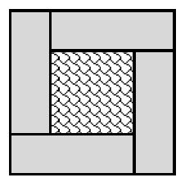Kolik kroků ušetříte (zaokrouhleno na desítky), přejdete-li čtvercový pozemek úhlopříčně, místo abyste jej obcházeli po dvou stranách jeho obvodu celkem třemi sty kroky? 90 kroků
2. **Vzor na dlaždici tvoří čtyři shodné obdélníky a čtverec uprostřed. Obvod každého z obdélníku je 30cm.**
3. **Jaký je obvod celé dlaždice (*o*)? b) Jaký je obsah dlaždice (*S*)?**
4. 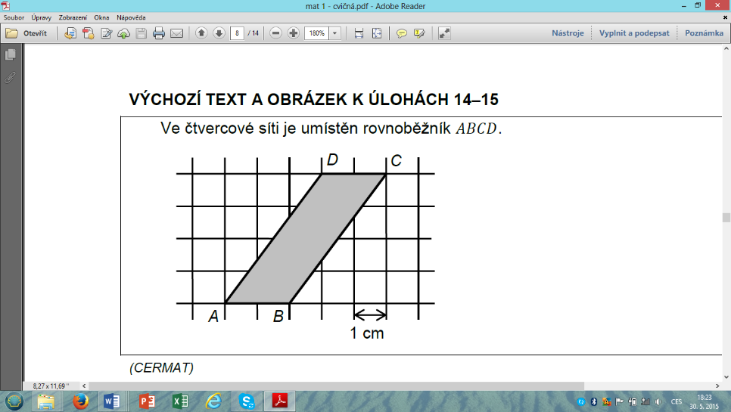V obdélníku svírá úhlopříčka se stranou *a* délky 12 cm úhel α. Hodnota . Jaká je délka druhé strany *b* obdélníka?
5. **Ve čtvercové síti je umístěn rovnoběžník *ABCD.***

**a) Vypočtěte obsah rovnoběžníku *ABCD* a výsledek uveďte v cm2.**

**b) V rovnoběžníku *ABCD* určete poměr velikostí obou výšek. Výsledek**

**uveďte v základním tvaru.**

1. Úhlopříčky kosočtverce KLMN leží na souřadnicových osách. Platí: . Sestrojte daný kosočtverec v soustavě souřadnic Oxy a vypočtěte jeho obsah.

**Trojúhelník**









r … poloměr kružnice opsané ρ … poloměr kružnice vepsané

 … … Heronův vzorec, kde  je poloviční obvod

1. Vypočtěte obsah *S*, poloměr * * kružnice vepsané a poloměr *r* kružnice opsané rovnoramennému trojúhelníku, jehož základna je *16* a rameno *10*.
2. **V pravoúhlém trojúhelníku ABC jsou známy tyto prvky *a* = *10 cm*, *vc* = *9,23 cm*. Vypočtěte *o, , r*. (návod: použijte Euklidovu větu)**
3. 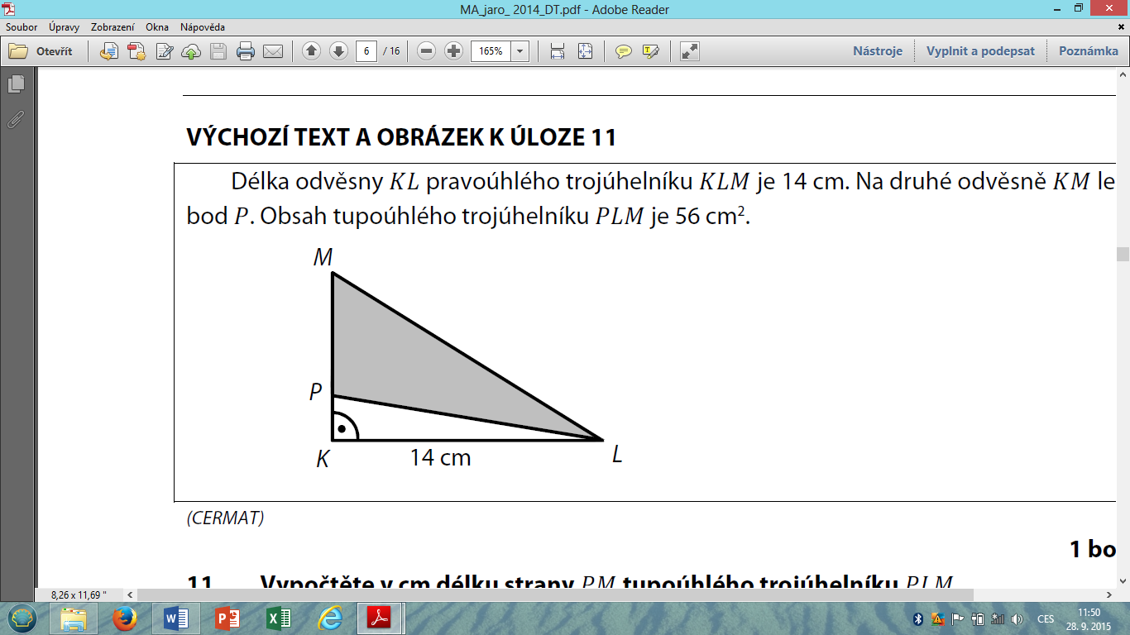Vypočtěte strany *a, b, c* trojúhelníku o obsahu *84 cm2*, platí-li *a : b : c = 10 : 17 : 21*.
4. **Délka odvěsny *KL* pravpúhlého trojúhelníku *KLM* je 14 cm. Na druhé odvěsně *KM* leží bod *P*. Obsah tupoúhlého trojúhelníku *PLM* je 56 cm2. Vypočtěte v cm délku strany *PM* tupoúhlého trojúhelníku *PLM*.**
5. 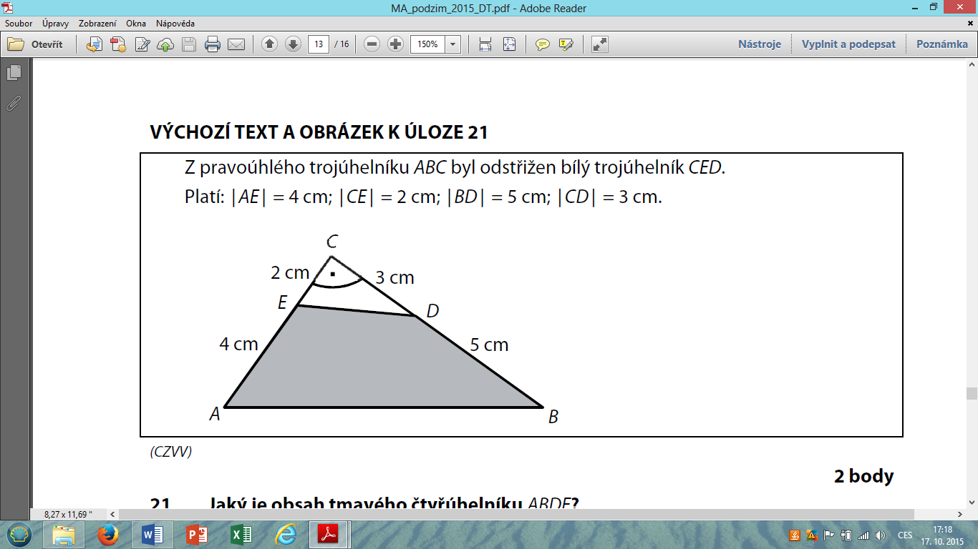Vypočtěte obsah *S*, výšky *va, vb, vc*a vnitřní úhly trojúhelníku ABC o stranách *a* = *8 cm*, *b* = *11 cm*, *c* = *12 cm*.
6. **Z pravoúhlého rojúhelníku *ABC* byl odstřižen bílý trojúhelník *CED*. Platí:** 

**Jaký je obsah tvavého čtyřúhelníku *ABDE*?**

A

B

C

D

*a*

*b*

*c*

*d*

*s*

*v*

**Lichoběžník**





…..střední příčka

1. Vypočtěte obsah rovnoramenného lichoběžníku, jehož základny jsou v poměru *4 : 3*, rameno *b = 13 cm*, výška *v = 12 cm*.
2. **Vypočtěte výšku lichoběžníku, jsou-li dány základny *25 cm* a *14 cm* a obsah *520 cm2*.**
3. 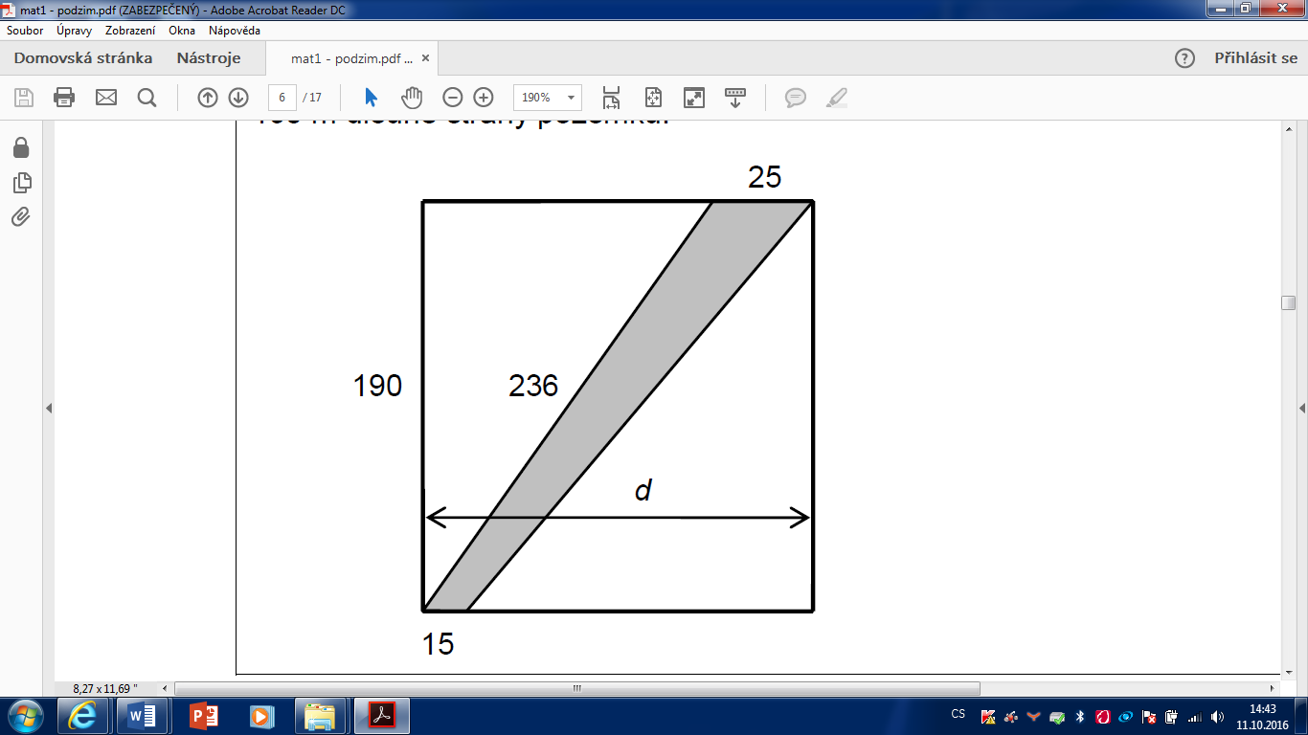Vypočtěte obvod rovnoramenného lichoběžníku, jehož základny jsou v poměru 5 : 3, výška je 3 cm a obsah 24 cm2.
4. **Vypočtěte obsah rovnoramenného lichoběžníku, jehož základny jsou v poměru 3 : 1, rameno je 5 cm a obvod 22 cm.**
5. Pozemek tvaru obdélníku je dočasně přerušen stavebním záborem (vyšrafovaná část). Rovnoběžné hranice záboru na obvodu pozemku jsou dlouhé 15 m a 25 m. Jedna šikmá strana záboru, která je oplocena, měří 236 m. Nyní se pokračuje v oplocování 190 m dlouhé strany pozemku. Vypočtěte obsah plochy stavebního záboru. S přesností na celé metry vypočítejte šířku pozemku *d*.
6. **Kolik procent obsahu lichoběžníku ABCD tvoří obsah trojúhelníku ACD?**
7. Lichoběžník *ABCD* je sestaven z rovnoramenného trojúhelníku *APD* a rovnoběžníku *PBCD*. Platí: Vypočtěte obsah lichoběžníku *ABCD*.
8. **pravoúhlé síti jsou v mřížkových bodech umístěny vrcholy čtyřúhelníku *ABCD*. Jaký je obsah čtyřúhelníku *ABCD*?**

A)  B) 37,5 *cm*2 C)  D) 39,5 *cm*2 E) jiný obsah

1. Vypočtěte součet obsahů všech tří útvaru na obrázku.

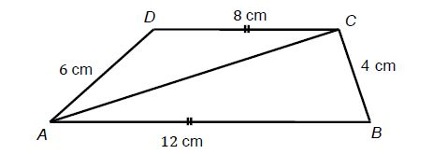

Př.27

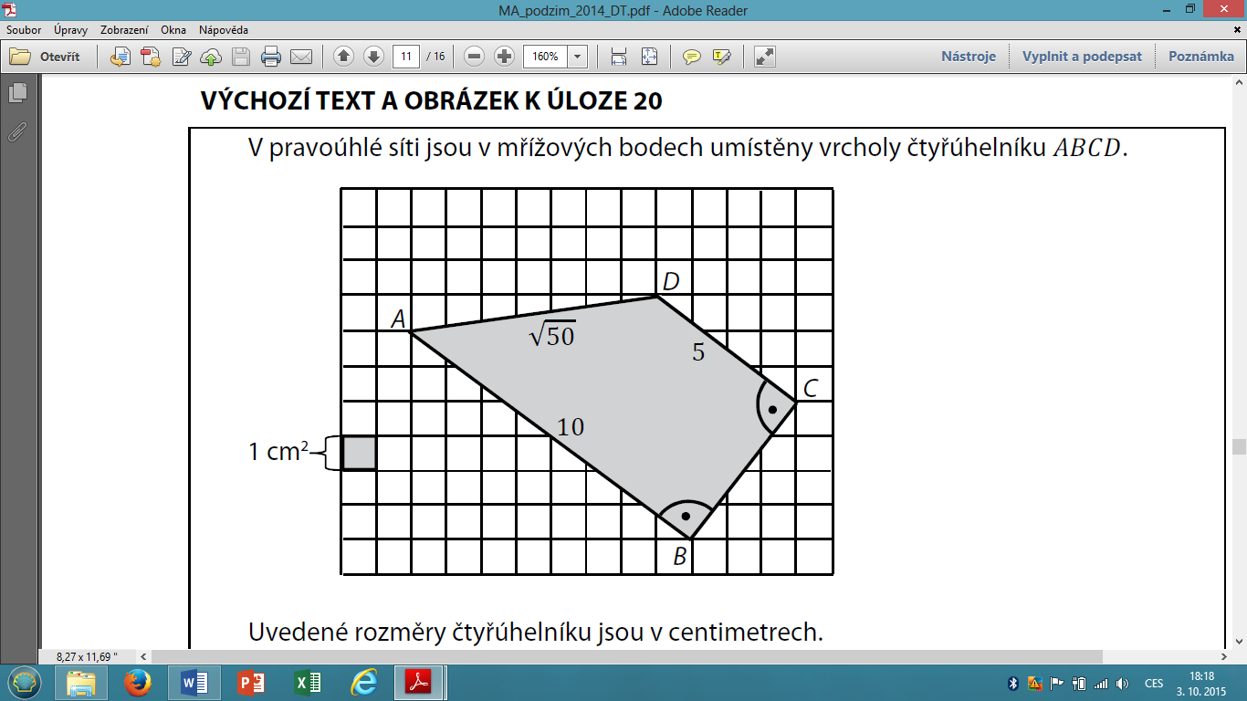

Př.29



Př.30

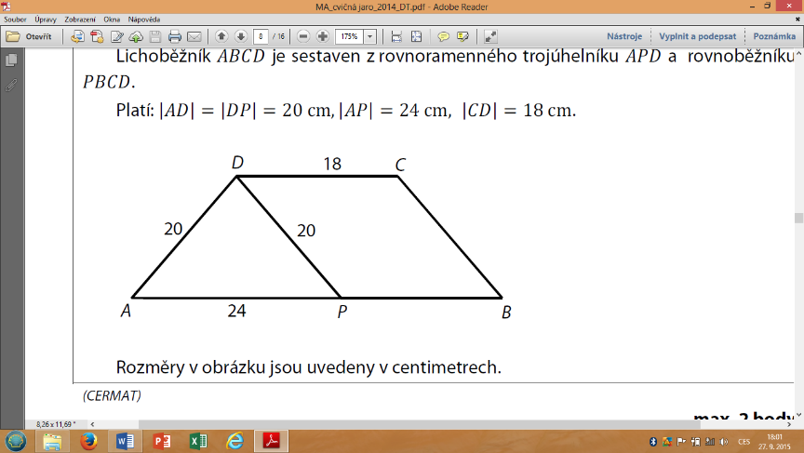

Př.28

|  |  |  |  |  |  |  |  |  |  |  |
| --- | --- | --- | --- | --- | --- | --- | --- | --- | --- | --- |
|  |  |  |  |  |  |  |  |  |  |  |
|  | 40 sl | S = 1 600,67; *a*=70,18, *b*=22,8 | 14,2 m2 | 856cm2 | 96,15cm | 20% | 675 cm2 | 56 dm | o = 36 cm  67° | 90 |

|  |  |  |  |  |  |  |  |  |  |
| --- | --- | --- | --- | --- | --- | --- | --- | --- | --- |
|  |  |  |  |  |  |  |  |  |  |
| o = 60 cm  S=225 cm2 | 9 cm | S=8 cm2  5 : 2 | 30 | S=48,  **=8/3,  r = 25/3 | o= 60 cm,  ** = 4 cm,  r = 13 cm | 10cm, 17cm, 21cm | S=43,8 cm2, va=10,95 cm, vb=7,96 cm, vc=6,74 cm | 8 cm | 21 cm2 |

|  |  |  |  |  |  |  |  |  |
| --- | --- | --- | --- | --- | --- | --- | --- | --- |
|  |  |  |  |  |  |  |  |  |
| 420 cm2 | 26,7 cm | 23,2 cm | 24 cm2 | 3800 m2 165 m | 40% | 480 cm2 | B | 28,5 cm2 |